В Хайфе прошла акция в поддержку России
19.07.2022
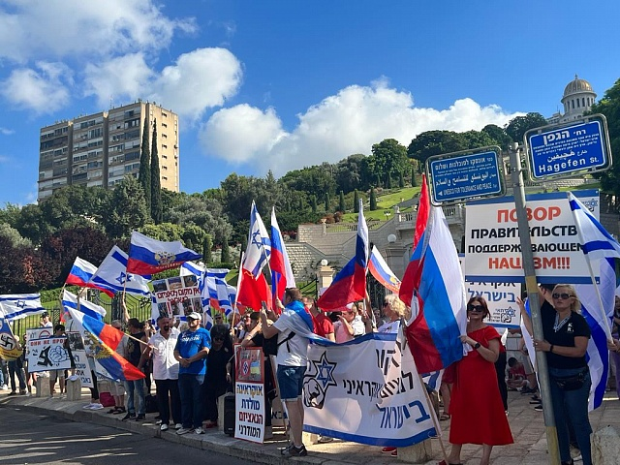
15 июля у Генерального консульства России в Хайфе прошла акция в поддержку специальной военной операции Российской Федерации по защите гражданского населения в Донбассе.

Инициатором манифестации выступила общественная организация «Израильский антинацистский фронт». У российского генконсульства собралось более 200 человек. Они принесли флаги России и Израиля, а также Знамя Победы.

Участники акции держали плакаты, осуждающие политику Киева. Выступавшие на русском и иврите манифестанты выражали солидарность с действиями руководства России в отношении Украины. Прохожим раздавали листовки.

Полиция пресекала попытки помешать проведению мероприятия.

Адрес страницы: http://mosds.mos.ru/presscenter/news/detail/10942130.html
ГКУ города Москвы «Центр гуманитарного и делового сотрудничества с соотечественниками за рубежом - Московский дом соотечественника»

